2019 жылғы «17» шілдедегі жергілікті қоғамдастық жиналысының хаттамасымен бекітілді

Шығыс Қазақстан облысы Шемонаиха ауданы
(аудан жіәне облыс атауы)
Усть-Таловка округі, Усть-Таловка кенті
(аудандық маңызы бар қала, ауыл, кент, ауылдық округ атауы)
ДАМУЫНЫҢ 2018-2020 ЖЫЛДАРҒА АРНАЛҒАН
КЕШЕНДІ БАҒДАРЛАМАСЫ

Әзірлеуші:
«Шығыс Қазақстан облысы Шемонаиха ауданы Усть-Таловка кенті әкімінің аппараты» ММ
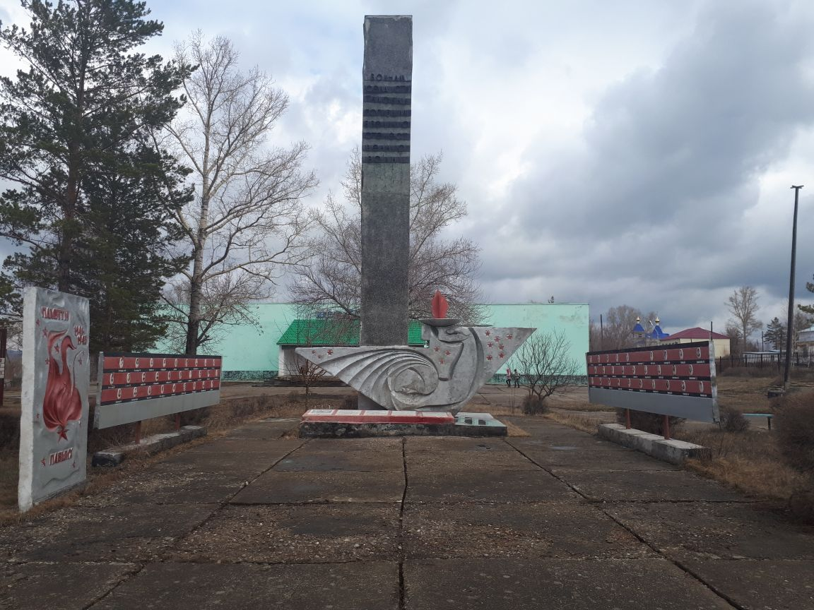
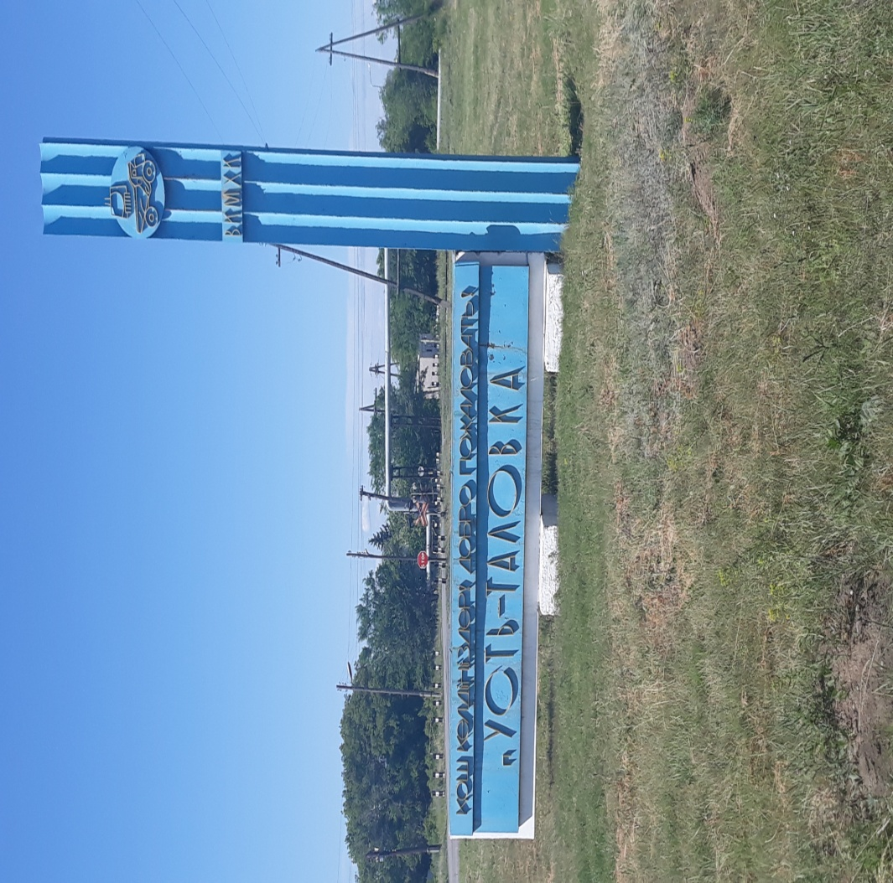

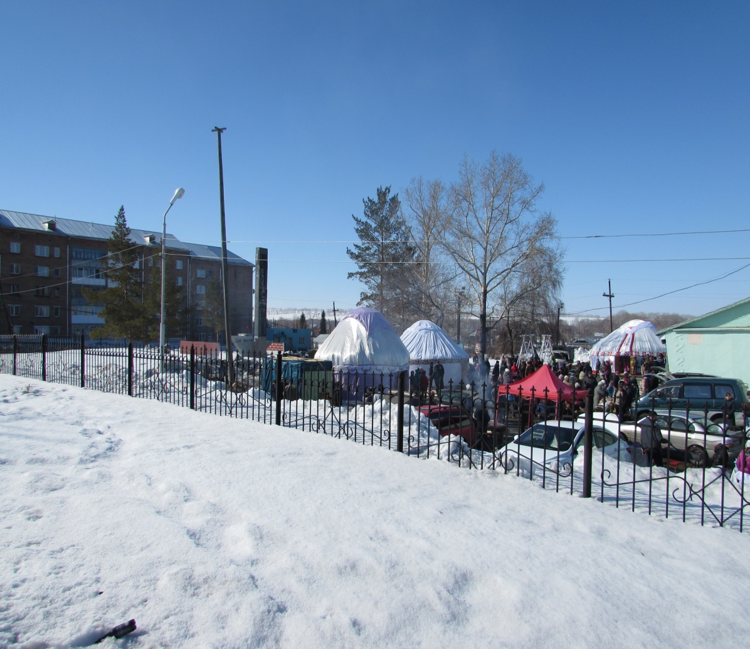

ЖАЛПЫ СИПАТТАМАСЫ

Бағдарлама атауы | Шығыс Қазақстан облысы Шемонаиха ауданы Усть-Таловка кенті дамуының 2019-2029 жылдарға арналған кешенді жоспары
Кенттің негізгі сипаттамалары | - Усть-Таловка кенті 1960 жылы құрылған;  - тұрғындар саны 5228 адам;  - ауылдық округтің орталығы болып табылады;  - жергілікті қоғамдастық жиналысы 2015 жылы 2 жыл мерзіміне құрылды, 2017 жылы 4 жыл мерзімге қайта сайланды;  - жергілікті қоғамдастық жиналысы 16 адамнан тұрады.

КІРІСПЕ

Жалпы сипаттамалары:
Усть-Таловка кенті 1960 жылы құрылды. Шемонаиха қаласымен, Каменевский және Вавилон ауылдық округтерімен шекаралас.
Өз бетімен 7 ЖШС, 249 ЖК жұмыс жасайды.
Дамудың кешенді жоспары экономикалық қызметтің дамуына, инженерлік және әлеуметтік инфрақұрылымды дамытуға, өткізу нарықтары мен елді мекендерге дейін көліктік қол жетімділікті кеңейтуге, мемлекеттік және коммерциялық қызметтерді көрсету орталықтарын құру және дамытуға, жаңа жұмыс орындарын құруға және халықты жұмыспен қамтуға бағытталған шараларды жүзеге асыруды көздейді.

II. АҒЫМДАҒЫ ЖАҒДАЙДЫ ТАЛДАУ

2.1 Усть-Таловка кентін дамыту
Усть-Таловка кенті 5228 адам халық саны бар округтің әкімшілік орталығы болып табылады және аудан орталығынан 10 км орналасқан.
Округ экономикасының негізгі саласы кен байыту өнеркәсібі болып табылады. Қызмет түрі: кенді байыту, өндіру, өнімді шығару – мыс, мырыш, қорғасын концентраты. Негізгі кәсіпорын - «Востокцветмет» ЖШС Артемьев өндірістік кешені.
Округ аумағында өнеркәсіп кәсіпорындары орналасқан, «Востокцветмет» ЖШС Артемьев өндірістік кешені, оған ірі өндірістік нысандары кіреді. Коммуналдық салада бюджеттік саланы және тұрғын қорды қамтамасыз ететін 1 кәсіпорын жұмыс істейді.
Усть-Таловка кентінде бірқатар әлеуметтік нысандар бар: «И.Астафьев атындағы жалпы білім беретін орта мектеп» КММ, «Усть-Таловка кентінің балалар өнер мектебі» КМҚК, «Усть-Таловка кентінің ауылдық учаскелік ауруханасы» КМҚК, «Уба» шипажайы» КММ, «Усть-Таловка кенті әкімі аппаратының «Сәби әлемі» балабақшасы» КМҚК, «Усть-Таловка кенті әкімі аппаратының «Горняк» клубы» КМҚК және «Жұлдыз» спорт клубы. Тұрғын үй қорына 24 көп қабатты үйлер және 23 көше кіреді.

Өнеркәсіп және шағын бизнес

Николаевский карьері шегінде орналасқан Северо-Николаевский кен орнын әзірлеу жоспарлануда. Геологиялық барлау жұмыстары жүргізілді. Аталмыш кен орны «Қазақмыс» Корпорациясымен 6-7 жыл барысында жер асты тәсілімен өңделеді.
Бүгінгі таңда Артемьев шахтасында салмалы жұмыстар бойынша қалуды жойғаннан кейін 1,6 млн. тонна кенді шығару көлеміне шығу болжамдалуда. Артемьев шахтасын өңдеудің екінші кезегін салу бойынша дайындық жобалық жұмыстар жүргізіліп жатқандығына байланысты, кенді қазу жоспарлары қайта қаралды.
Округ аумағында шағын бизнестің субъектісінен: 39 дүкен, 25 тұрмыстық қызмет көрсету нысаны, 3 қоғамдық тамақтану нысаны, 1 базар, 4 шаштараз, 4 дәріхана (1 дәріхана тәулік бойы) және 1 сән салоны. Шағын бизнесте жұмыспен қамтылғандар саны – 314 адам. ШОБ даму үшін нақты әлеует бар, әсіресе қызмет көрсету саласында, бірақ, айтарлықтай заң кедергілері бар (аумаққа құрылыс салудың бас жоспары жоқ). Жалпы, шағын бизнес негізінен кент тұрғындарының базалық мұқтаждықтарын жабады.
Аудан орталығына дейін көліктік қол жетімділік округ экономикасын дамыту үшін басымдылық болып табылады.

Усть-Таловка округінің экономикалық дамуын шектейтін негізгі факторлар мыналар:
- Тиімді мемлекеттік, оның ішінде мемлекеттік сыңайлы құрылымдар қолдауының жоқтығы. Бағдарламалардың басым бөлігі ауылдық аумақтарға бейімделген, кент мәртебесі экономиканы дамытуға айтарлықтай қолдауды алуға мүмкіндік бермейді.
- Халықтың кетуі клиенттік және кадрлық базаны төмендетеді, бұл ШОБ дамытуға қатерін тигізеді.
- Ауылдық жерлерде банк институттарымен кепілдің (немесе кепілге алудан бас тарту) төмен бағалауы салдарынан кредиттеумен қиындықтар.
- Бизнесті дамытуды ынталандыру үшін салықтық жеңілдіктерді құру қажет.

Кенттің экономикасын дамыту келешектері мыналар:
- Шағын және орта бизнес, әсіресе қызмет көрсету мен өнідіріс саласында.
- Коммуналдық қызметтерді көрсету саласын кеңейту.

Инженерлік инфрақұрылыммен қамтамасыз етілу деңгейі

Су құбыры, кәріз, жылумен, электрмен жабдықтау желілеріне қызмет көрсетумен және пайдаланумен «Востокэнерго» ЖШС Усть-Таловка энергоцехы айналысады. Көп қабатты тұрғын үй қорына қызмет жасаумен «Уба Сервис» ЖШС филиалы айналысады. Халықты орталықтандырылған сумен жабдықтауды қамтамасыз ету 87% құрайды, қалған тұрғындар жеке құдықтардың суын пайдаланады.
Усть-Таловка кентінің аумағы толығымен электр жабдықтаумен қамтамасыз етілген. Халықты электр қуатымен қамтамасыз етуде елеулі іркілістер жоқ. Усть-Таловка кентінің көшелері жарықтандырылған, бірақ техникалық құжаттамасы жоқ.
Телефон байланысын ұсыну бойынша қызметтерді «Қазақтелеком» АҚ ұсынады. Beeline, Aktiv, Tele-2 ұялы байланыстары және «Қазпошта» АҚ филиалының пошта бөлімшесі бар.
ҚТҚ полигонының жоқтығы проблема болып табылады, ҚТҚ үшін бөлінген телім Березовка селосының аумағында орналасқан, жер теліміне акті ресімделген және «Усть-Таловка кенті әкімінің аппараты» ММ теңгеріміне қабылданған. Аудан орталығымен көлік байланысы жеке автотасымалдаушылардың маршрутты қозғалысымен жүзеге асырылады. Округта барлығы 23 көше. Автомобиль жолдарының 99% қатты жабумен қамтамасыз етілген, ауылдық округ автожолдары жол төсемінің 90% дейінгі тозуы бар жағдайда.
Абаттандыру жағдайы тұрудың заманауи жағдайларына сәйкес. Округты абаттандыру бойынша жұмыстар негізінен санитарлық тазартуды жүргізумен шектеледі, мамандандырылған машинада қоқысты шығару ұйымдастырылған, жүйеде сенбіліктер өткізіледі. Усть-Таловка кентінде демалыс орындары, балалар мен ересек тұрғындардың бос уақытын өткізетін жерлер бар: көп қабатты үйлердің аулаларында 3 балалар алаңы, «Тополек» демалыс аймағы, «Тау-кенші даңқы» аллеясы, ҰОС қаза тапқан жауынгерлерге ескерткіш. Жаяужүргіншілердің қозғалысы жаяужолдары бар Школьный және Советский көшелерін қоспағанда, жолдардың жиегі бойынша жүргізіледі.
2019 жылы облыстық бюджет қаражаты есебінен 100 елді мекендерді абаттандыру бағдарламасы бойынша Усть-Таловка кенті Комсомольская көшесі №17 үй ауласы аумағында балалар ойын алаңын әзірлеу және орнату бойынша іс-шараларға 5,0 млн. теңге ақшалай қаражат бөлінді.
Құрылыс салудың бас жоспарының жоқтығы округтің аумақтық дамуының маңызды проблемасы болып табылады.

Әлеуметтік инфрақұрылыммен қамтамасыз етілу деңгейі

- Білім беру.
Кент аумағында мыналар қызмет жасайды:
«Усть-Таловка кенті әкімі аппаратының «Сәби әлемі» балабақшасы» КМҚК, 262 адам балалар санына тәрбиешілер саны 24. Балабақшада 2018 жылы шатыр жөнделді, 2019 жылы ақшалай қаражат жылыту жүйесін ауыстыруға бөлінді.
«Усть-Таловка кентінің балалар өнер мектебі» КМҚК, шұғылданатын балалар саны 327, мұғалімдер саны 17.
«И.Астафьев атындағы жалпы білім беретін орта мектеп» КММ, 556 оқушы. 1 компьютерлік сынып, 2 мультимедиялық кабинет бар, 4 кабинетте интерактивті тақта бар, интернет жұмыс жасайды, тегін тамақтанумен 77 бала қамтылған. Оқушыларға медициналық көмек көрсету үшін медициналық кабинет бар. Округтың 3 ауылынан мектепке балаларды тасымалдау жүзеге асырылады: Заречное-5, Половинка-11, Березовка-14. 2019 жылы оқушылардың білім сапасы 53,7% құрады, ҰБТ орташа балы – 71,4% (2018 жылы – 85,83%). Мектеп түлектері – 19, оның ішінде жоғары оқу орындарына түскендер – 17, тегін негізде – 17 адам. Колледждерге 2 түлек түсті. 2017 жылы шатырдың жөндеуі жүргізілді, 2018 жылы терезелерді ауыстыру жүргізілді. Халықтың кетуі проблемасына байланысты мектеп оқушыларының саны жыл сайын қысқаруда. Жалпы білім беретін мектептің қасбетіне, жылыту жүйесіне жөндеу жұмыстары қажет.

- Денсаулық сақтау.

Округта келесі медициналық мекемелер бар: «Уба» шипажайы» КММ, «Ауылдық учаскелік аурухана» КМҚК, 5 төсекке күндізгі стационар. Санитарлық автокөлікпен қамтамасыз ету – 1 машина, барлық медперсоналдың саны – 34 адам, оның ішінде 9 дәрігер, 25 адам орташа медперсонал. Усть-Таловка АУА медициналық құжаттаманы компьютерлік жүргізуге ауысты. «ДамуМед» бағдарламаны орнату бойынша тұрғындармен жұмыс жалғасады. «Денсаулық» денсаулықты сақтауды дамытудың мемлекеттік бағдарламасын жүзеге асыру аясында әлеуметтік маңызы бар ауруларды анықтау бойынша іс-шаралар жүргізілді, олар: қан айналымы жүйесінің аурулары, қант диабеті. Скринингтен зерттеуден 2018 жылға зерттелетіндердің жоспарланған санынан 100% өтті.

- Мәдениет және спорт.

Лекциялар, концерттер, жаппай ойын-сауықтар секілді өткізу нысандарын пайдаланумен мемлекеттік және ұлттық мейрамдарға арналған іс-шараларды өткізетін Усть-Таловка кентінде 280 орынды «Усть-Таловка кенті әкімі аппаратының «Горняк» клубы» КМҚК және тәулігіне 580 адам өткізу мүмкіндігімен, жаттығушылар саны 640 адам, жатықтырушылар саны 9 адам «Шемонаиха ауданының дене шынықтыру және спорт бөлімі» ММ «Жұлдыз» спорт клубы» КММ бар. Хоккей, футбол, шаңғы, күрес, дзюдо, баскетбол (ерлер/әйелдер), волейбол (ерлер/әйелдер) спорт түрлерінен тегін негізде секциялар өткізіледі. Аудандық спорттық жарыстарда және көркем өнерпаздар байқауларында дәстүрлі жүлделі орындарға ие болады. Округте 2 кітапхана бар.
ДАМУДЫҢ КЕШЕНДІ ЖОСПАРЫН ЖҮЗЕГЕ АСЫРУ БОЙЫНША ІС-ШАРАЛАР ЖОСПАРЫ

№ | Іс-шаралар атауы | Аяқтау нысаны | Қаржыландыру көлемі  (мың теңге) | Қаржыландыру көзі | Жүзеге асыру мерзімдері
1 | 2 | 3 | 4 | 5 | 6
- Мәдениет
11.1 | «Усть-Таловка кенті әкімі аппаратының «Горняк» клубы» КМҚК санторабында есік блоктары мен қалқаларды орнату | Жағдайлар жасау үшін санторапта 2 есік блоктары мен қалқаларды сатып алу | 440,0 | ЖБ | 2020
11.2 | «Усть-Таловка кенті әкімі аппаратының «Горняк» клубы» КМҚК ғимараты қабырғаларын сайдингпен қаптау | Клуб ғимаратын сайдингпен қаптау бойынша жұмыс кешенін орындау | 7 794,0, | ЖБ | 2021
11.3 | «Усть-Таловка кенті әкімі аппаратының «Горняк» клубы» КМҚК жарықтандыру (күндізгі жарық шамдары, светодиодты сәулелі прожектор, ІР65 прожекторы, навигатор прожекторы) | Сахнаға шамдар мен прожекторларды сатып алу (іс-шараларды өткізу) | 130,0 | ЖБ | 2020
11.4 | «Усть-Таловка кенті әкімі аппаратының «Горняк» клубы» КМҚК кәсіби KORG РА 700 оранжировка станциясы | Еңбектің оңтайлы жағдайларын жасау | 985,0 | ЖБ | 2020
11.5 | «Усть-Таловка кенті әкімі аппаратының «Горняк» клубы» КМҚК светодиодты экраны | Өткізілетін іс-шаралардың сапасын арттыру үшін | 8 032,0 | ЖБ | 2021
11.6 | «Усть-Таловка кенті әкімі аппаратының «Горняк» клубы» КМҚК музыка аспаптарын сатып алу (баяндар, домбыралар) | Өткізілетін іс-шаралардың сапасын арттыру үшін | 700,0 | ЖБ | 2021
11.7 | «Усть-Таловка кенті әкімі аппаратының «Горняк» клубы» КМҚК гардеробы (корпусты жиһаз) | Еңбектің оңтайлы жағдайларын жасау | 580,0 | ЖБ | 2020
11.8 | «Усть-Таловка кенті әкімі аппаратының «Горняк» клубы» КМҚК пандусты орнатумен кіреберісті ағымдағы жөндеу | Бұзылған кіреберісті ағымдағы жөндеу және мүмкіндігі шектеулі адамдарға қол жетімділік үшін пандусты орнату бойынша жұмыстар кешенін орындау | 1 000,0 | ЖБ | 2020
11.9 | «Усть-Таловка кенті әкімі аппаратының «Горняк» клубы» КМҚК жертөле жайын ағымдағы жөндеу | Апатты жағдайлар мен үздіксіз жұмысты болдырмау | 1 000,0 | ЖБ | 2021
11.10 | «Усть-Таловка кенті әкімі аппаратының «Горняк» клубы» КМҚК көше сахнасын орнату | Халықтың дамуына жағдайлар жасау мақсатында жазғы маусымда іс-шараларды өткізу | 600,0 | ЖБ | 2023
2. ТҰРҒЫН ҮЙ-КОММУНАЛДЫҚ ШАРУАШЫЛЫҚ
22.1 | Усть-Таловка кенті, Комсомольская көшесі, №1, 11, 13 үйлердің көше жарығын монтаждау |  | 9 000,0 | «Ауыл – Ел бесігі» бағдарламасы аясында, ОБ | 2021
22.2 | Бар тротуарларды жөндеу | Апатты жағдайларды болдырмау және қолайлы тұруды қамтамасыз ету | 4 000,0 | «Ауыл – Ел бесігі» бағдарламасы аясында, ОБ | 2022
22.3 | Усть-Таловка кенті Вокзальная көшесі бойынша тротуарларды орнатуды жүргізу | Апатты жағдайларды болдырмау және қолайлы тұруды қамтамасыз ету | 6 000,0 | «Ауыл – Ел бесігі» бағдарламасы аясында, ОБ | 2021
22.4 | 3 дана санында балалар ойын алаңдарын орнату | Кенттің тұрақты дамуы үшін, халық өмірінің дамуы мен жақсаруы үшін жағдайлар жасау мақсатында | 21 000,0 | «Ауыл – Ел бесігі» бағдарламасы аясында, ОБ | 2022-2023
22.5 | 3 кешен көше тренажерлерін орнату | Кенттің тұрақты дамуы үшін, халық өмірінің дамуы мен жақсаруы үшін жағдайлар жасау мақсатында | 24 000,0 | «Ауыл – Ел бесігі» бағдарламасы аясында, ОБ | 2022
22.6 | Комсомольская көшесінің жол жабуын орташа жөндеу | Апатты жағдайларды болдырмау және қолайлы тұруды қамтамасыз ету | 50 000,0 | «Ауыл – Ел бесігі» бағдарламасы аясында, ОБ | 2021
22.7 | Астафьев көшесінің жол жабуын орташа жөндеу | Апатты жағдайларды болдырмау және қолайлы тұруды қамтамасыз ету | 47 000,0 | «Ауыл – Ел бесігі» бағдарламасы аясында, ОБ | 2021
22.8 | Вокзальная көшесінің жол жабуын орташа жөндеу | Апатты жағдайларды болдырмау және қолайлы тұруды қамтамасыз ету | 69 000,0 | «Ауыл – Ел бесігі» бағдарламасы аясында, ОБ | 2021
22.9 | Гагарин көшесінің жол жабуын орташа жөндеу | Апатты жағдайларды болдырмау және қолайлы тұруды қамтамасыз ету | 47 000,0 | «Ауыл – Ел бесігі» бағдарламасы аясында, ОБ | 2021
22.10 | Ч.Валиханов көшесінің жол жабуын орташа жөндеу | Апатты жағдайларды болдырмау және қолайлы тұруды қамтамасыз ету | 22 000,0 | «Ауыл – Ел бесігі» бағдарламасы аясында, ОБ | 2021
22.11 | Советский көшесінің жол жабуын орташа жөндеу | Апатты жағдайларды болдырмау және қолайлы тұруды қамтамасыз ету | 25 000,0 | «Ауыл – Ел бесігі» бағдарламасы аясында, ОБ | 2021
22.12 | Набережная көшесінің жол жабуын орташа жөндеу | Апатты жағдайларды болдырмау және қолайлы тұруды қамтамасыз ету | 45 000,0 | «Ауыл – Ел бесігі» бағдарламасы аясында, ОБ | 2021
22.13 | Көше жарығына техникалық құжаттаманы әзірлеу | Усть-Таловка к. элктржелілерінің үздіксіз жұмысын қамтамасыз ету | 11 100,0 | «Ауыл – Ел бесігі» бағдарламасы аясында, ОБ | 2021
22.14 | Нысандарды паспорттау: Усть-Таловка к. жолдарын, саяжолдарын, сумен жабдықтауды, жылумен жабдықтауды, жазғы суаруды. | Усть-Таловка к. аумағында орналасқан нысандарға техникалық құжаттаманы әзірлеу | 12 000,0 | «Ауыл – Ел бесігі» бағдарламасы аясында, ОБ | 2021-2022
3. Білім беру
33.1 | «И.Астафьев атындағы жалпы білім беретін орта мектеп» КММ қасбетін ағымдағы жөндеу | Білім беру мекемесінің жұмысы үшін оңтайлы жағдайлар жасау. Эстетикалық әдемілікті жасау үшін | 36 567,073 | ЖБ | 2020
33.2 | «И.Астафьев атындағы жалпы білім беретін орта мектеп» КММ есік блоктарын ағымдағы жөндеу | Білім беру мекемесінің жұмысы үшін оңтайлы жағдайлар жасау. | 4 500,745 | ЖБ | 2020
33.3 | «И.Астафьев атындағы жалпы білім беретін орта мектеп» КММ терезелерін ағымдағы жөндеу | Білім беру мекемесінің жұмысы үшін оңтайлы жағдайлар жасау. | 3 177,506 | ЖБ | 2021
33.4 | «И.Астафьев атындағы жалпы білім беретін орта мектеп» КММ шатырын ағымдағы жөндеу | Білім беру мекемесінің жұмысы үшін оңтайлы жағдайлар жасау. | 10 000,0 | ЖБ | 2021
33.5 | «И.Астафьев атындағы жалпы білім беретін орта мектеп» КММ кіреберіс тобын ағымдағы жөндеу | Білім беру мекемесінің жұмысы үшін оңтайлы жағдайлар жасау. | 80 000,0 | ЖБ | 2022
33.6 | «И.Астафьев атындағы жалпы білім беретін орта мектеп» КММ жылыту жүйесін ағымдағы жөндеу | Білім беру мекемесінің жұмысы үшін оңтайлы жағдайлар жасау. | 18 000,0 | ЖБ | 2023
33.7 | «И.Астафьев атындағы жалпы білім беретін орта мектеп» КММ сумен жабдықтауын ағымдағы жөндеу | Білім беру мекемесінің жұмысы үшін оңтайлы жағдайлар жасау. | 18 000,0 | ЖБ | 2023
33.8 | «Усть-Таловка кенті әкімі аппаратының «Сәби әлемі» балабақшасы» КМҚК үшін 420 ком төсек орын жабдықтары, арнайы киім; ыдыс; ойыншық; шаңсорғыш сатып алу | Балабақша тәрбиеленушілері үшін оңтайлы жағдайлар жасау | 10 000,0 | ЖБ | 2020
33.9 | «Усть-Таловка кенті әкімі аппаратының «Сәби әлемі» балабақшасы» КМҚК үшін еден жабуын (линолеумды); кілем жабуларын және перделерді ауыстыру | Балабақша тәрбиеленушілері үшін оңтайлы жағдайлар жасау | 5 000,0 | ЖБ | 2021
33.10 | «Усть-Таловка кенті әкімі аппаратының «Сәби әлемі» балабақшасы» КМҚК үшін көше жабдықтарын (кіреберіс, ойын модулін) жөндеу | Балабақша тәрбиеленушілері үшін оңтайлы жағдайлар жасау | 45 000,0 | ЖБ | 2022
33.11 | «Усть-Таловка кенті әкімі аппаратының «Сәби әлемі» балабақшасы» КМҚК үшін балалар жиһазын (үстелдер, орындықтар, шешінетін шкафтарды) ауыстыру | Балабақша тәрбиеленушілерінің дене бітімін дамыту үшін оңтайлы жағдайлар жасау | 15 000,0 | ЖБ | 2023
33.12 | «Усть-Таловка кенті әкімі аппаратының «Сәби әлемі» балабақшасы» КМҚК үшін электржабдықтарын (мұздатқыш ларьлар, кір жуатын машиналарды) ауыстыру | Балабақша қызметкерлерінің еңбек жағдайларын жасау | 1 000,0 | ЖБ | 2024
33.13 | «Усть-Таловка кенті әкімі аппаратының «Сәби әлемі» балабақшасы» КМҚК үшін бағдарламалық қамтамасыз етумен ұйымдастыру техникасын (компьютер, монитор, принтер) ауыстыру | Балабақша қызметкерлерінің еңбек жағдайларын жасау | 3 000,0 | ЖБ | 2025
33.14 | «Усть-Таловка кенті әкімі аппаратының «Сәби әлемі» балабақшасы» КМҚК үшін сантехникалық жабдықтарын (унитаздар, раковиналар, аяқ ванналарын) ауыстыру | Балабақша қызметкерлерінің еңбек жағдайларын жасау | 5 500,0 | ЖБ | 2022
33.15 | «Усть-Таловка кенті әкімі аппаратының «Сәби әлемі» балабақшасы» КМҚК үшін төсектерді және жұмсақ жиһаздарды (матрас, жастық, көрпе, төсек жабқышты) ауыстыру | Балалардың дене дамуы үшін қолайлы жағдайларды жасау | 12 000,0 | ЖБ | 2021
33.16 | «Усть-Таловка кенті әкімі аппаратының «Сәби әлемі» балабақшасы» КМҚК асханасы үшін ыдыс сатып алу | Балабақша қызметкерлерінің еңбек жағдайларын жасау | 2 000,0 | ЖБ | 2029
4. Әлеуметтік сала
44.1 | Әлеуметтік маңызы бар азық-түлік тауарларға бағаларды тұрақтандыру және мерекелік іс-шараларды өткізуді ұйымдастыру және көмек көрсету мәселесі бойынша жеке кәсіпкерлермен меморандумдар жасасу | Әлеуметтік маңызы бар азық-түлік тауарларды сататын жеке кәсіпкерлермен меморандумдар жасасу, 9 дана және 11 дана мерекелік іс-шараларды өткізуге көмек көрсету |  |  | жыл сайын
5. Спорт
5.1 | Жиһаз (3 дана үстел, 3 дана орындық) бен компьютерлік жабдықтарды (4 дана жиынтық) сатып алу | Қызметкерлердің еңбек жағдайларын жасау | 4 000,0 | Бюджет | 2020
5.2 | Ғимараттың солтүстік жағының және үлкен залдың жылыту жүйесін ауыстыру, душ бөлмесін жөндеу (төбесі, смесительдер) | Спорттық секцияларда айналысатындарға қолайлы жағдайлар жасау | 4 000,0 | Бюджет | 2021,2023
5.3 | Үлкен залда жарықты светодиодтыға ауыстыру | Спорттық секцияларда айналысатындарға қолайлы жағдайлар жасау | 1 500,0 | Бюджет | 2023
5.4 | Шағын автобус немесе автобус сатып алу | Спорттық жарыстарға бару үшін | 15 000,0 | Бюджет | 2022
5.5 | Автобус немесе газельге арналған гараж салу | Автобусты сақтау және қауіпсіздігі үшін | 5 000,0 | Бюджет | 2024
5.6 | Тартанды жабуы бар жүрігу жолын ауыстыру | Кент халқының дене бітімін дамыту және спорттық жарыстарды өткізу және оған қатысу үшін | 20 000,0 | Бюджет | 2027
5.7 | «Варкаут» алаңы | Кент халқының дене бітімін дамыту және спорттық жарыстарды өткізу және оған қатысу үшін | 20 000,0 | Бюджет | 2026
5.9 | Баскетбол, волейбол ойындары үшін формалар және волейбол мүліктерін сатып алу | Кент халқының дене бітімін дамыту және спорттық жарыстарды өткізу және оған қатысу үшін | 2 000,0 | Бюджет | 2025
5.10 | Ересектер хоккей формасын және 2 дана теннис үстелін сатып алу | Кент халқының дене бітімін дамыту және спорттық жарыстарды өткізу және оған қатысу үшін | 6 000,0 | Бюджет | 2028
5.11 | Таяқтар және ботинкаларымен шаңғыларды сатып алу | Кент халқының дене бітімін дамыту және спорттық жарыстарды өткізу және оған қатысу үшін | 1 000,0 | Бюджет | 2020
5.12 | Газон шапқышты сатып алу | Футбол алаңында газонды шабу үшін | 70,0 | Бюджет | 2021

